**«УТРЕННЯЯ ГИМНАСТИКА ДЕТЯМ»**  
 *Одним из важнейших компонентов двигательного режима детей является утренняя гимнастика. Она направлена на оздоровление, укрепление организма, развитие физических качеств и способностей детей.*

*Утренняя гимнастика является ценным средством оздоровления и воспитания детей. У малышей систематически делающих утреннюю гимнастику, пропадает сонливое состояние, появляется чувство бодрости, повышается работоспособность.*

*С самого раннего возраста необходимо формировать у детей ежедневную привычку к выполнению упражнений утренней гимнастики. Эта полезная привычка сохраняется у человека на всю жизнь и содействует сохранению здоровья в течение многих лет.*

*Утренняя гимнастика позволяет организованно начать день в детском саду или в школе, способствует выполнению режима дня.*

*Если родители сами занимаются утренней гимнастикой, то дети достаточно быстро привыкают к такому распорядку дня.*

*Утренняя зарядка «будит» организм ребенка, настраивает его на позитивный лад, влияет на мышечную систему, активизирует сердечную, дыхательную деятельность и другие системы организма, стимулирует работу внутренних органов, способствует формированию правильной осанки, хорошей походки. Упражнения развивают гибкость, силу мышц, подвижность суставов, улучшают координацию, усиливают кровообращение, содействуют обмену веществ.* **Утренняя гимнастика (зарядка)** – это комплекс физических упражнений, выполняемых после сна.

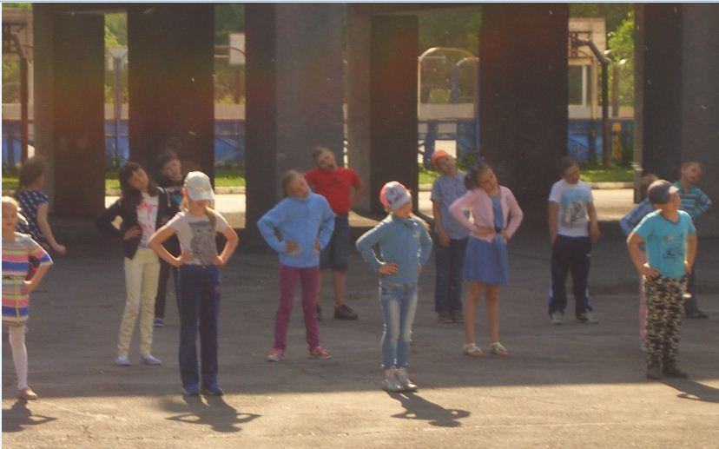

**Основные правила выполнения зарядки:**

1. Утреннюю гимнастику лучше всего делать на улице (во дворе, парке, саду) или в хорошо проветренном помещении.
2. Самая удобная спортивная одежда для зарядки – трусы и майка или спортивный костюм по сезону при занятиях на свежем воздухе.
3. Включай в зарядку 8-9 упражнений и повторяй каждое упражнение 6-10 раз. Меньшее число повторений не принесет пользы.
4. Наклоны делай в правую и левую сторону, выпады и махи левой и правой ногой.
5. Не забывай о правильном дыхании. Дыши свободно, через нос (при разведении, подъеме, разгибании рук делай вдох, при наклонах и приседаниях – выдох).
6. Упражнения выполняй без предметов и с предметами.
7. Хорошо делать зарядку под бодрую, ритмичную, но негромкую музыку.

*После зарядки полезно принять душ, облиться теплой водой или обтереться влажным полотенцем, а затем растереться сухим.*

**Комплекс утренней гимнастики № 1 без предмета**

*Упражнение* *1*. Для мышц шеи (3-4 раза).

И.П. – стойка, ноги вместе, руки на поясе.

1-наклон головы вправо,

2-И.П.

3-наклон головы влево,

4-И.П.

5-наклон головы вперед,

6-И.П.

7-наклон головы назад,

8-И.П.

hello_html_3f88da03.jpghello_html_8c0801d.jpghello_html_3f88da03.jpghello_html_16b11516.jpghello_html_3f88da03.jpghello_html_7f966ee8.jpghello_html_3f88da03.jpghello_html_m3c76463a.jpghello_html_3f88da03.jpg

И.П. 1 2 3 4 5 6 7 8

*Упражнение* *2*. Для мышц рук и плечевого пояса (4-6 раз).

И.П. – О.С.

1-руки вперед,

2-руки вверх,

3-руки в стороны,

4-И.П.

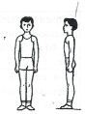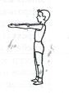hello_html_179e96a5.jpg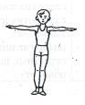

*Упражнение* *3*. Для мышц рук и плечевого пояса (4-6 раз).

И.П. – О.С.

1-4 – круговые вращения руками вперед,

5-8 – круговые вращения руками назад.

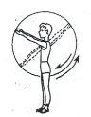

И.П. 1-4

*Упражнение* *4*. Для мышц рук и плечевого пояса (4-6 раз).

И.П. – стойка, ноги вместе, руки перед грудью.

1-2 – два пружинистых рывка локтями назад,

3-4 – левую руку вверх, правую вниз, два пружинистых рывка назад,

5-6 – руки перед грудью, два пружинистых рывка назад,

7-8 – правая рука вверху, левая внизу, два пружинистых рывка назад.

hello_html_m3a167320.jpg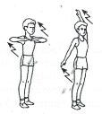

И.П. 1-2 3-4 5-6 7-8

*Упражнение* *5*. Для мышц туловища (4-6 раз).

И.П. – стойка, ноги врозь руки на поясе.

1-наклон туловища вправо,

2-И.П.

3-наклон туловища влево,

4-И.П.

5-наклон туловища вправо, левая рука вверх,

6-И.П.

7-наклон туловища влево, правая рука вверх,

8-И.П.

hello_html_m41141742.jpg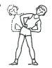hello_html_29c99fba.jpg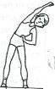

И.П. 1,3 5 7

*Упражнение* *6*. Для мышц туловища (4-6 раз).

И.П. – стойка ноги врозь пошире.

1-3 – пружинистые наклоны вперед (к правой ноге, прямо, к левой ноге)

4-И.П.

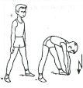

И.П. 1-3

*Упражнение* *7*. Для мышц ног (4-6 раз).

И.П. – О.С.

1-глубокий присед, руки вперед,

2-И.П.

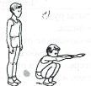

И.П. 1

*Упражнение* *8*. Для мышц ног (4-6 раз).

И.П. – стойка ноги врозь, руке вперед.

1-мах правой ногой к левой руке,

2-И.П.

3-мах левой ногой к правой руке,

4-И.П.

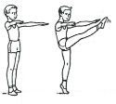

И.П. 1,3

*Упражнение* *9*. Для мышц всего тела (4-6 раз).

И.П. – О.С.

1-упор присев,

2-упор лежа,

3-упор присев,

4-И.П.

hello_html_m11489690.jpg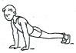hello_html_m11489690.jpg

И.П. 1 2 3

**Комплекс утренней гимнастики № 2 со скакалкой.**

Упражнения со скакалкой развивают координационные способности, прыгучесть, общую и скоростную выносливость, гибкость.

*Упражнение* *1*. Для мышц рук и плечевого пояса (4-6 раз).

И.П. – стойка ноги врозь, руки внизу, скакалка в руках, сложенная вчетверо.

1- руки вперед,

2-руки вверх, встать на носки.

3-руки вперед,

4-И.П.

hello_html_m67ceddf9.jpghello_html_m7592a145.jpghello_html_m3560d84f.jpghello_html_m7592a145.jpg

И.П. 1 2 3

*Упражнение* *2*. Для мышц рук и плечевого пояса (4-6 раз).

И.П. – стойка ноги врозь, скакалка сложена в четверо вверху.

1-с поворотом туловища влево круг руками вперед и влево,

2-И.П.

3-с поворотом туловища вправо круг руками вперед вправо,

4-И.П.

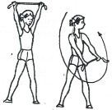

*Упражнение* *3*. Для мышц туловища (4-6 раз).

И.П. – стойка ноги врозь пошире, руки в стороны, скакалка натянута перед грудью.

1-наклон вперед,

2-поворот туловища влево, правой рукой коснуться левого носка,

3-поворот туловища вправо, левой рукой коснуться правого носка,

4-И.П.

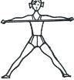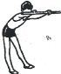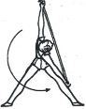

И.П. 1 2-3

*Упражнение* *4*. Для мышц ног (4-6 раз).

И.П. – стойка ноги вместе, скакалка сложенная вчетверо в руках внизу.

1-правой ногой перешагнуть через скакалку,

2-левой ногой перешагнуть через скакалку,

3-4-вернуться в И.П.

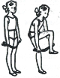

И.П. 1-2

*Упражнение* *5*. Для мышц ног (4-6 раз).

И.П. – стойка ноги вместе на скакалке.

1-выпад правой ногой вперед, руки в стороны, вытягивая скакалку,

2-И.П.

3-выпад левой ногой вперед, руки в стороны, вытягивая скакалку,

4-И.П.

hello_html_7726c4af.png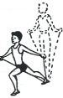

И.П. 1,3

*Упражнение* *6*. Для мышц всего тела (4-6 раз).

И.П. – стойка ноги вместе, скакалка сложенная вчетверо сзади-внизу.

1-наклон вперед, руки назад, скакалка вытянута,

2-И.П.

3-присед,

4-И.П.

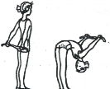hello_html_5cb0a28f.pnghello_html_m1a0722ac.jpg

И.П. 1 2 3

*Упражнение* *7*. Для мышц всего тела (4-6 раз).

И.П. – стойка ноги вместе, скакалка сложенная вдвое на полу сзади.

1-упор присев,

2-толчком ног упор лежа через скакалку,

3-упор присев через скакалку,

4-прыжок вверх, руки через стороны вверх, хлопок над головой.

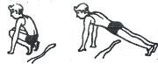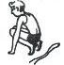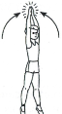

1 2 3 4

*Упражнение* *8*. Прыжки (выполнять по 25 раз каждый вид).

а) Прыжки на двух ногах на месте, с вращением скакалки вперед.

б) Прыжки на двух ногах на месте, с вращением скакалки назад.

в) Прыжки на двух ногах с продвижением вперед, с вращением скакалки вперед.

г) Прыжки с ноги на ногу с вращением скакалки вперед.

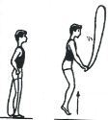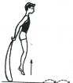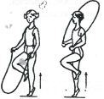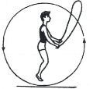

а б в г

*Упражнение* *9*. Ходьба на месте или с направлением движения (30 сек).

**Комплекс утренней гимнастики № 3 в движении.**

*Упражнение* *1*. Ходьба на месте и с направлением движения (30 сек).

*Упражнение* *2*. Ходьба, пружинистые рывки руками назад на каждый шаг(4-6 раз).

1-2 – правая рука вверху, левая внизу,

3-4 – левая рука вверху, правая-внизу.

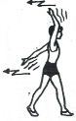

*Упражнение* *3*. Ходьба с круговым движением рук. (4-6 раз)

1-4 – круговые движения рук вперед,

5-8 – круговые движения рук назад.

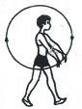

*Упражнение* *4*. Ходьба с наклоном вперед на каждый шаг, к прямой ноге(8-10 раз).

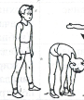

*Упражнение* *5*. Ходьба (30 сек):

а) на носках;

б) на пятках;

в) на внешней стороне стопы;

г) в полуприседе;

д) в приседе.

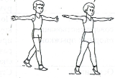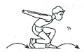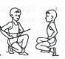

*Упражнение* *6*. Ходьба с высоким подниманием бедра на каждый шаг (10- 15 шагов).

hello_html_m74fe2b72.png

*Упражнение* *7*. Ходьба с выпадами вперед, поочередно правой, левой ногой (10-15 шагов).

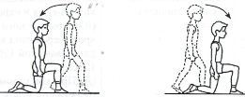

*Упражнение* *8*. Бег (2-3 мин).

*Упражнение* *9*. Ходьба, руки через стороны вверх-ВДОХ, опустить вниз-ВЫДОХ (4-6 раз).

hello_html_m381025ad.png